

Informations pratiques

Localisation

Le colloque OPDE 2019 sera accueilli par le Centre AgroParisTech de Clermont-Ferrand

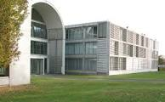 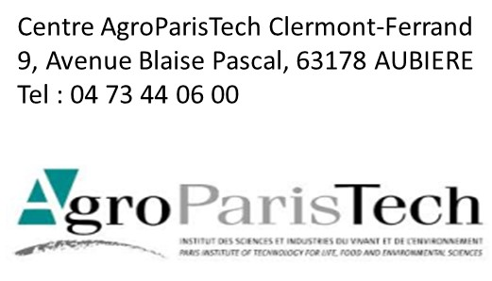

Accès

Tram A, arrêt Cézeaux Péllez (direction : La Pardieu gare depuis le centre-ville)

Bus

* ligne 3 (direction Romagnat),
* ligne 8 (direction Châtaigneraie),
* ligne 13 (Direction Pérignat)

Parking AgroParisTech –Irstea (sonner pour ouverture barrière)

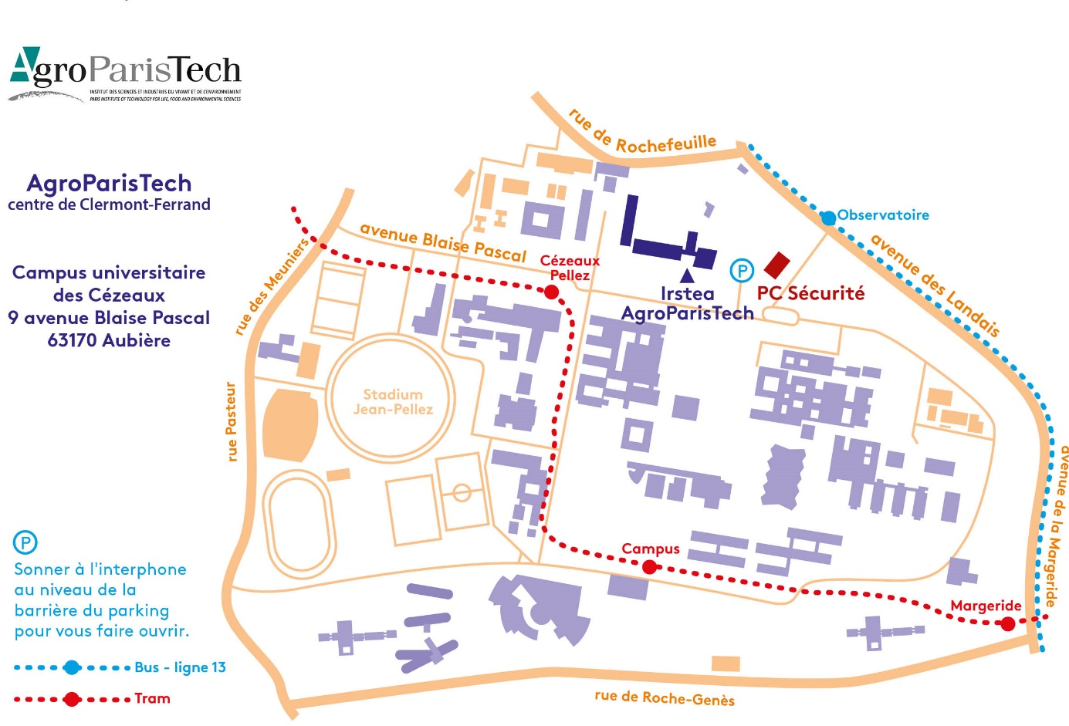

Liste d’hotels (à compléter)

- Hôtel Beaulieu - 13 avenue des Paulines - Clermont-Ferrand - 04 73 92 46 99 –

mail : [hotelbeaulieau@free.fr](mailto:hotelbeaulieau@free.fr)

- Hôtel de Bordeaux- 39 avenue Franklin Roosevelt - Clermont-Ferrand - 04 73 37 32 32

- Hôtel Clermont Estaing - 61 rue du Ressort - Clermont-Ferrand - 04 73 14 96 96

- Hôtel Le Saint Joseph - 10 rue de Maringues - Clermont-Ferrand - 04 73 92 69 71 –

mail : [resa@hotelsaintjoseph.fr](mailto:resa@hotelsaintjoseph.fr)

- Hôtel Le Lyon - 16 place de Jaude - Clermont-Ferrand - 04 73 17 60 80 –

mail : [contact@hotellelion.com](mailto:contact@hotellelion.com)

- Petit Déj Hôtel - Cours Raymond Poincaré - Clermont-Ferrand - 09 71 08 13 28 –

mail : [support@booked.net](mailto:support@booked.net)

- Maison Internationale Universitaire – 9 Rue Kessler – Clermont-Ferrand – 04 73 29 36 00 –

Mail : [miu@crous-clermont.fr](mailto:miu@crous-clermont.fr)

*(Attention : 21 chambres ont été pré-réservées pour les nuitées des 14 et 15 octobre 2019, mais seulement jusqu’au 2 septembre 2019. Merci de contacter directement le service en mentionnant colloque OPDE et de régler directement)*



Organisateurs locaux







